Лабораторная работа № 3

ИССЛЕДОВАНИЕ КРИПТОГРАФИЧЕСКИХ ШИФРОВ НА ОСНОВЕ ПЕРЕСТАНОВКИ СИМВОЛОВ
Цель: изучение и приобретение практических навыков разработки и использования приложений для реализации перестановочных шифров (работа рассчитана на 4 часа аудиторных занятий).

Теоретический раздел
При использовании перестановочного шифрования исходный текст и зашифрованный текст состоят из символов одного алфавита.
Выделяют 2 класса перестановочных шифров:
- шифры простой, одинарной перестановки — символы перемещаются один раз.
- шифры сложной, множественной перестановки — символы перемещаются несколько раз.
Шифры одинарной перестановки
Шифры простой перестановки
Среди шифров рассматриваемого подкласса иногда выделяют шифры простой перестановки (или перестановки без ключа). Символы открытого текста Мi перемешиваются по каким-либо правилам. Формально каждое из таких правил может рассматриваться в качестве ключа.
Подобную перестановку можно трактовать как транспозицию. В общем случае для использования шифров одинарной перестановки используется таблица, состоящая из двух строк: в первой строке записываются буквы, во второй – цифры J. Строки состоят из n столбцов. Буквы составляют шифруемое сообщение. Цифры J = j1, j2, …, jn, где j1 – номер позиции в зашифрованном сообщении первого символа открытого текста, j2 – номер позиции в зашифрованном сообщении второго символа открытого текста и т. д. Таким образом, порядок следования цифр определяется используемым правилом (ключом) перестановки символов открытого текста для получения шифрограммы.
Для использования на практике рассмотренный метод зашифрования/расшифрования не очень удобен. При больших значениях n приходится работать с таблицами, состоящими из большого числа столбцов. Кроме того, для сообщений разной длины необходимо создавать разные таблицы перестановок.
Шифры простой блочной перестановки
Указанные шифры строятся по тем же правилам, что и шифры простой перестановки. Блок должен состоять из 2 или более символов. Если общее число таких символов в сообщении не кратно длине сообщения, то последний блок можно дополнить произвольными знаками.
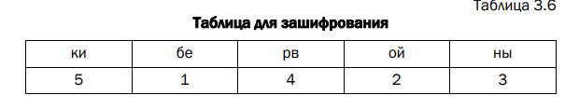
Шифры маршрутной перестановки
Основой современных шифров рассматриваемого типа является геометрическая фигура, обычно прямоугольник или прямоугольная матрица. В ячейки этой фигуры по определенному маршруту (слева-направо, сверху вниз или каким-либо иным образом) записывается открытый текст.
Шифр Скитала (Сцитала). Известно, что в V в. до н. э. в Спарте существовала хорошо отработанная система секретной военной связи. Для этого использовался специальный жезл «скитала» (греч. σκυτάλη) – первое, вероятно, простейшее криптографическое устройство, реализующее метод перестановки (рис. 3.1).
Для зашифрования и расшифрования необходимо было иметь абсолютно одинаковые жезлы. На такой предмет наматывалась пергаментная лента. Далее на эту ленту построчно наносился текст. Для расшифрования ленту с передаваемым сообщением нужно было намотать так же, как и при нанесении открытого текста.
Следуя вышеприведенным рассуждениям, можно отождествить Скитала с таблицей размерами k×s, где k – количество столбцов, s – количество строк. Поскольку при регулярном обмене данными сообщения часто имеют разную длину, то оба этих параметра за неизменяющийся ключ взять неудобно. Поэтому обычно в качестве известного каждой стороне ключа выбирается один из них (часто это s), а второй вычисляется на основе известного и длины n сообщения Мi:
k = [(n − 1)/s] + 1
В шифрах данного типа исходное сообщение заполняет матрицу по определенному маршруту. Зашифрованное сообщение получается путем считывания символов матрицы по другому мар2шруту. Таким образом ключами будут являться маршруты записи и чтения данных из матрицы а также размеры матрицы.
Уже упоминавшаяся маршрутная перестановка (записываем сообщение по строкам, считываем – по столбцам матрицы) можно усложнить и считывать не по столбцам, а по спирали (рис. 3.2, а), зигзагом (рис. 3.2, б), змейкой (рис. 3.2, в) или каким-то другим способом. Такие способы шифрования несколько усложняют процесс, однако усиливают криптостойкость шифра.
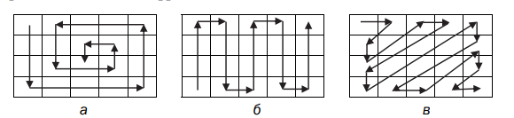
Шифры вертикальной перестановки
Данный шифр является разновидностью шифра маршрутной перестановки. К особенностям вертикального шифра можно отнести следующие:
• количество столбцов в таблице фиксируется и определяется длиной ключа;
• маршрут вписывания: слево направо, сверху вниз;
• шифрограмма выписывается по столбцам в соответствии с их нумерацией (ключом).
Ключ может задаваться в виде текста (слова или словосочетания). Лексикографическое местоположение символов в ключевом выражении определяет порядок считывания столбцов.
Шифры множественной перестановки
Особенностью шифров данного подкласса является минимум двукратная перестановка символов шифруемого сообщения. В простейшем случае это может задаваться перемешиванием не только столбцов (как в примере 4), но и строк. Таким образом, этот случай соответствует использованию двух основных ключей: длина одного из них равна числу столбцов, другого – числу строк. К ключевой информацию мы можем относить также способы вписывания сообщения и считывания отдельных символов из текущего столбца матрицы.
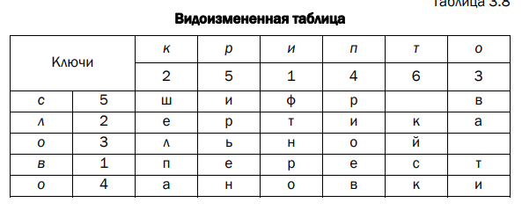
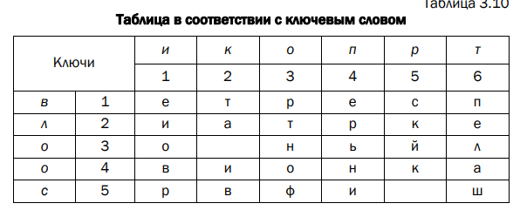
Шифры гаммирования рассматриваются как самостоятельный класс. Такие шифры схожи с перестановочными тем, что в обоих случаях можно использовать табличное представление выполняемых операций на основе ключей. Вместе с тем шифры гаммирования имеют много общего с подстановочными шифрами, поскольку на самом деле при зашифровании происходит подмена одних символов другими

Практическое задание
1. Разработать авторское приложение в соответствии с целью лабораторной работы. Приложение должно реализовывать следующие операции: • выполнять зашифрование/расшифрование текстовых документов (объемом не менее 500 знаков), созданных на основе алфавита языка в соответствии с нижеследующей таблицей вариантов задания; при этом следует использовать шифры подстановки из третьего столбца данной таблицы (варианты задания в табл. 3.11);
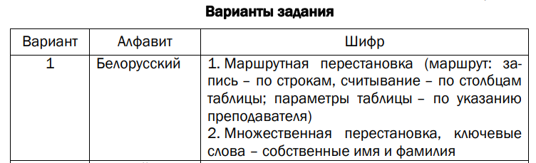
• формировать гистограммы частот появления символов для исходного и зашифрованного сообщений;
Гистограммы частот будут одинаковы во всех алгоритмах, так как в шифрах перестановки задействуются только те символы, из которых состоит исходное сообщение.
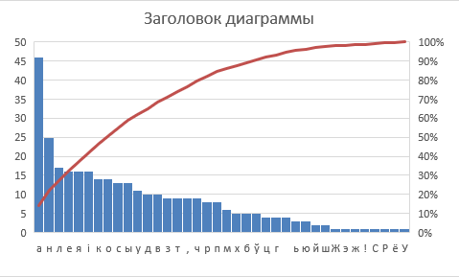
Рисунок 1.1 – Гистограмма частот для множественной перестановки
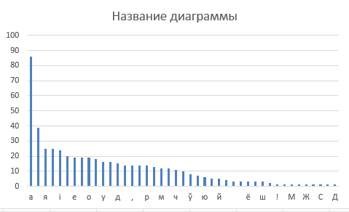
Рисунок 1.2 – Гистограмма частот для маршрутной перестановки
• оценивать время выполнения операций зашифрования/расшифрования (напоминание: во многих языках программирования есть встроенные методы для замеров времени; при отсутствии такового в используемом языке можно воспользоваться разностью двух дат (например, в миллисекундах: время после выполнения программы – время до начала выполнения преобразования)).
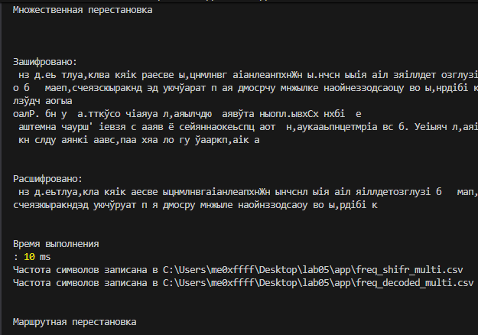
Рисунок 1.3 – Результат выполнения множественной перестановки

Рисунок 1.4 – Оценка времени выполнения
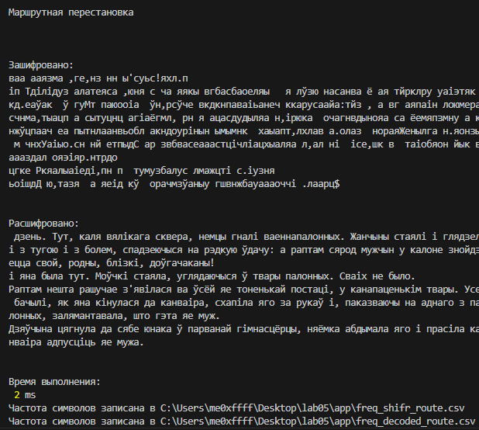
Рисунок 1.5 – Результат выполнения маршрутной перестановки
Вывод
Множественная перестановка разбивает текст на матрицу с ключами по строкам и столбцам, после чего выполняется сортировка столбцов, а маршрутная перестановка перемещает символы по определённой схеме. В обоих случаях расшифровка полностью восстановила исходный текст, что подтверждает корректность реализации алгоритмов. Анализ частоты символов показал, что зашифрованный текст распределяет символы иначе, но после расшифровки их распределение совпадает с исходным, что позволяет использовать эти методы для защиты информации и визуального анализа через гистограммы.

